GRANJA DIGITAL
Memoria General del Proyecto
Sistema de gestión integral de una explotación ganadera
Autor: César
Programación + Bases de Datos · 1.º DAM
Mayo 2026

Contenido
1. Introducción y enunciado 3
2. Tecnologías utilizadas 4
3. Estructura del proyecto 5
4. Arquitectura por capas 6
5. Catálogo de clases 7
6. Base de datos: E/R y Relacional 8
7. Normalización (1FN → 2FN → 3FN) 10
8. Scripts SQL y consultas 12
9. Manejo de excepciones y logs 14
10. Copias de seguridad y exportación (Extras) 15
11. Manual de instalación y ejecución 16
12. Dataset de prueba 17
13. Cumplimiento del enunciado 18
14. Resumen de decisiones de diseño 19
15. Conclusiones 20

1. Introducción y enunciado
Granja Digital es un sistema de gestión para una explotación ganadera. Permite registrar y consultar animales, empleados y actividades diarias, garantizando la trazabilidad y la administración eficiente de la información. Toda la información persistente se guarda en una base de datos MySQL (probada en local y en la nube Aiven), y los respaldos y logs se vuelcan en archivos de texto para facilitar la auditoría.
El proyecto cubre los dos módulos del enunciado de forma integrada:
- Programación: aplicación Java de consola, organizada por capas (MVC + DAO), conectada con JDBC, con manejo de excepciones, logs en .log y respaldos en .csv. Como extra opcional se incluye exportación a PDF y Excel.
- Bases de Datos: diseño completo del esquema (E/R, paso al relacional, normalización hasta 3FN), script SQL de creación y catálogo de consultas reutilizables. Se prepara la base para que estas mismas consultas alimenten una futura versión Web sin rediseñar la capa de datos.
Esta memoria documenta el resultado final como un único proyecto cohesionado.

2. Tecnologías utilizadas
Capa | Tecnología | Justificación
Lenguaje | Java 21 (JavaSE-21) | Versión LTS soportada por Eclipse. Aporta switch expressions, records y mejoras de rendimiento.
IDE | Eclipse IDE | Workspace ya disponible. Integra Build Path, módulos y depurador.
Modularidad | Java Platform Module System | module-info.java define las dependencias entre paquetes y librerías.
Base de datos | MySQL 8.x | Motor relacional con ENUM, CHECK, FK y transacciones InnoDB.
Driver JDBC | mysql-connector-j 9.0.0 | Driver oficial con soporte TLS.
Excel | Apache POI 5.2.5 | Genera .xlsx con estilos y autoajuste de columnas.
PDF | iText 5.5.13.3 | Tablas y portada en PDF.
CSV | java.io (FileWriter) | Respaldos diarios universalmente legibles.
Logs | java.io PrintWriter | Archivo plano con fecha/hora/nivel/usuario.
Gestión de dependencias | PowerShell descargar_librerias.ps1 + pom.xml opcional | Doble vía: descarga directa de Maven Central o Maven completo.

3. Estructura del proyecto
GranjaDigital/ Proyecto Java
├── src/granja/
│ ├── controlador/ Principal y ControladorGranja
│ ├── dao/ ConexionBD, AnimalDAO, EmpleadoDAO, ActividadDAO
│ ├── modelo/ Animal, Empleado, Actividad, enums
│ ├── excepciones/ DatoInvalidoException, RegistroNoEncontradoException
│ ├── util/ RegistroLog, CopiaSeguridadUtil, ValidadorDatos,
│ │ ExportadorExcel, ExportadorPDF
│ └── vista/ VistaConsola
├── lib/ JARs externos (16 librerias)
├── copias/ CSV/XLSX/PDF generados en ejecucion
├── registros/ aplicacion.log
├── config.properties URL/usuario/clave de la BD
└── pom.xml Alternativa Maven (opcional)

GranjaMySQL/ Proyecto de Bases de Datos
├── scripts/ *.sql Creacion + datos de ejemplo
├── consultas/ consultas.sql 12 consultas reutilizables
├── imagenes/ diagramas E/R, relacional y normalizacion
└── memoria/ *.docx Memoria especifica de BD

4. Arquitectura por capas
La aplicación Java sigue el patrón MVC ampliado con capa DAO y de utilidades. Las dependencias apuntan siempre hacia abajo (vista → controlador → dao/util → modelo). El modelo es puramente datos y no depende de nadie. Los DAOs son la única capa que conoce JDBC y SQL.
Capa | Responsabilidad | Ejemplo
vista | Lee teclado y muestra menús por consola. | VistaConsola.pedirEntero(), mostrarMenuPrincipal()
controlador | Orquesta el flujo y captura excepciones globalmente. | ControladorGranja.iniciar() con try/catch por tipo de error.
modelo | POJOs sin lógica que circulan entre capas. | Animal, Empleado, Actividad, enums.
dao | Única capa que toca JDBC. Usa PreparedStatement siempre. | AnimalDAO.insertar(), ActividadDAO.listar().
util | Funciones transversales. | RegistroLog, ValidadorDatos, ExportadorPDF.
excepciones | Excepciones personalizadas para errores de usuario. | DatoInvalidoException, RegistroNoEncontradoException.

5. Catálogo de clases
Capa | Clase | Responsabilidad
modelo | Animal | Datos de un animal (id, especie, raza, fecha_nacimiento, identificador, salud, ubicación, estado).
modelo | Empleado | Datos de un empleado (id, nombre, rol, teléfono, fecha de contratación).
modelo | Actividad | Datos de una actividad + IDs de animales involucrados (relación N:M).
modelo | EstadoAnimal | Enum: ACTIVO, VENDIDO, FALLECIDO, TRASLADADO.
modelo | TipoActividad | Enum: ORDENIE, ALIMENTACION, VACUNACION, LIMPIEZA, OTRA.
dao | ConexionBD | Lee config.properties y abre la conexión JDBC con try-with-resources.
dao | AnimalDAO | CRUD de animales + contarPorEspecie() para reportes.
dao | EmpleadoDAO | CRUD de empleados.
dao | ActividadDAO | CRUD de actividades + gestión transaccional de actividad_animal.
controlador | Principal | main() del programa. Punto de entrada único.
controlador | ControladorGranja | Bucle del menú y manejo global de excepciones.
vista | VistaConsola | Lectura por teclado y menús de consola.
util | RegistroLog | Escribe registros/aplicacion.log con fecha/nivel/usuario.
util | CopiaSeguridadUtil | Genera CSVs diarios (animales, empleados, actividades).
util | ValidadorDatos | Valida fechas, horas, texto no vacío. Lanza DatoInvalidoException.
util | ExportadorExcel | Apache POI - genera granja_YYYY-MM-DD.xlsx con 3 hojas.
util | ExportadorPDF | iText 5 - genera granja_YYYY-MM-DD.pdf con portada y tablas.
excepciones | DatoInvalidoException | Para entradas de usuario inválidas (fecha mal formada, ID negativo...).
excepciones | RegistroNoEncontradoException | Cuando un id no existe en BD.

6. Base de datos: E/R y Relacional
Tres entidades fuertes (ANIMAL, EMPLEADO, ACTIVIDAD) y dos relaciones: realiza (EMPLEADO 1:N ACTIVIDAD) y participa_en (ACTIVIDAD N:M ANIMAL). La relación N:M se materializa en una tabla intermedia.

6.1 Diagrama Entidad/Relación
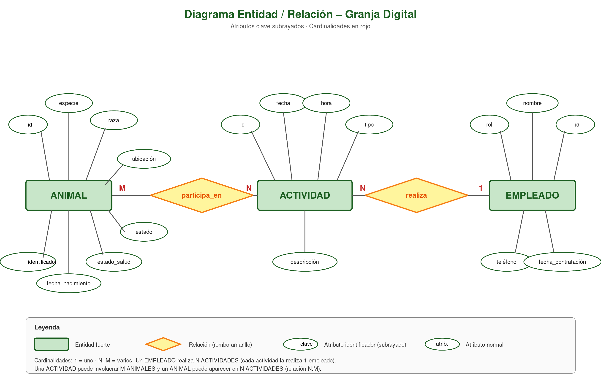
Figura 1. Diagrama E/R de Granja Digital.

6.2 Esquema Relacional
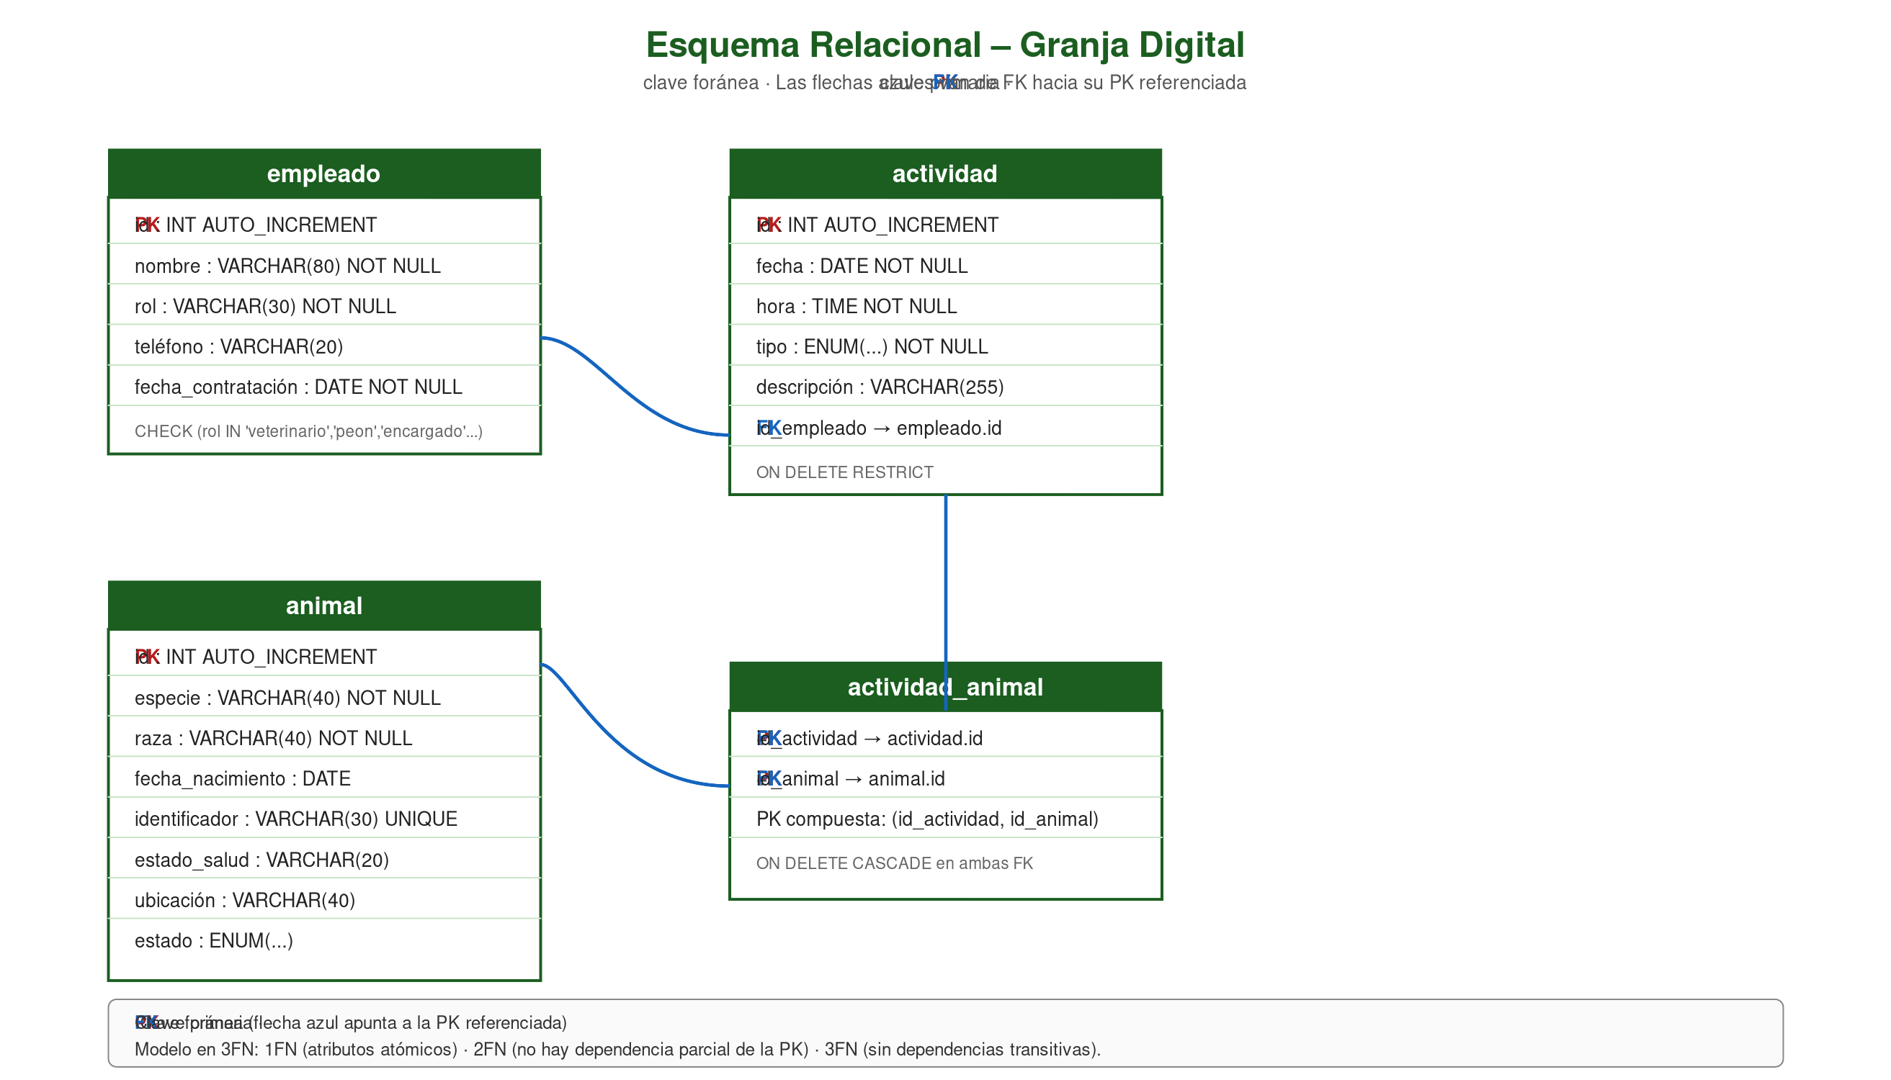
Figura 2. Esquema relacional con PK (rojo) y FK (azul).
Tabla | PK | Descripción
empleado | id | Personal de la granja.
animal | id | Individuos del rebaño con identificador físico único.
actividad | id | Tareas diarias registradas.
actividad_animal | (id_actividad, id_animal) | Vínculo N:M entre actividades y animales.

7. Normalización (1FN → 2FN → 3FN)
El modelo final se encuentra en 3FN. El siguiente diagrama resume el proceso desde una tabla "todo en uno" hasta el esquema final:
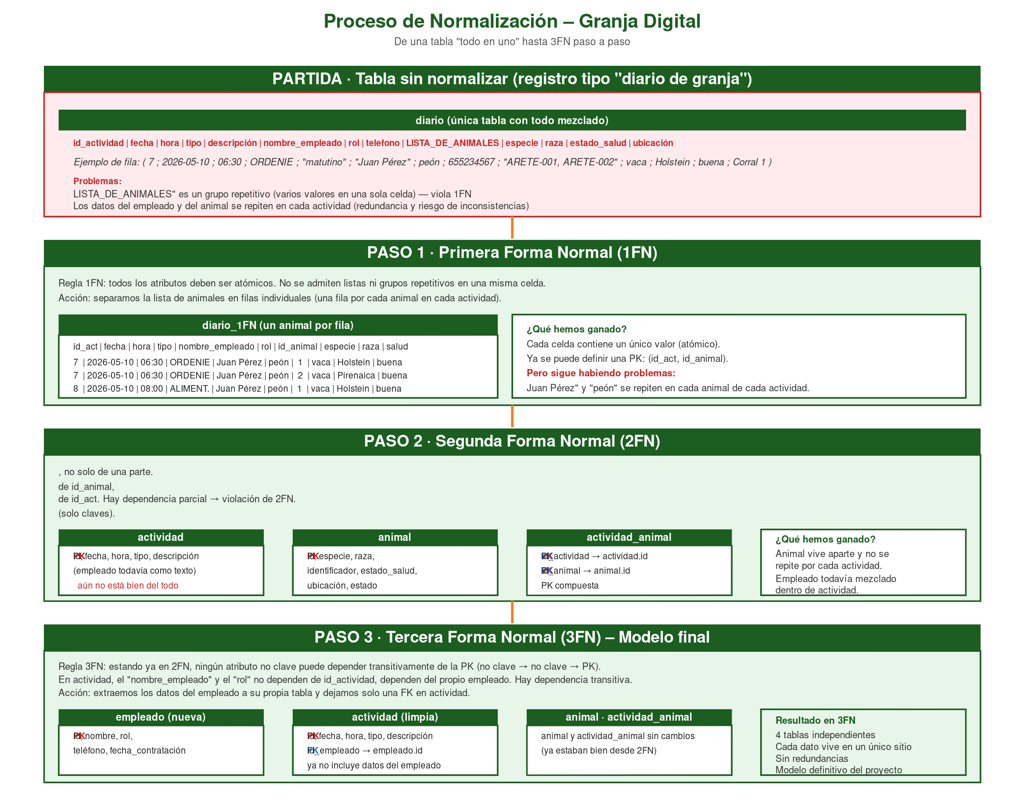
Figura 3. Proceso de normalización paso a paso.
- 1FN — Atributos atómicos. La lista de animales por actividad se descompone en actividad_animal.
- 2FN — Atributos no clave dependen de la PK completa. En actividad_animal no hay atributos no clave.
- 3FN — Sin dependencias transitivas. El nombre del empleado no se duplica en actividad, se obtiene con JOIN.

8. Scripts SQL y consultas

8.1 Estructura de archivos SQL
Archivo | Contenido
script_creacion.sql | DROP + CREATE DATABASE granja_digital + 4 tablas + índices.
script_creacion_aiven.sql | Variante para Aiven (esquema granja existente).
script_datos_ejemplo.sql | 4 empleados, 7 animales, 5 actividades, 9 vínculos.
consultas.sql | 12 consultas reutilizables (Java + futura Web).

8.2 Consultas más relevantes

Listado de animales activos
SELECT id, especie, raza, identificador, estado_salud, ubicacion
FROM animal WHERE estado = 'ACTIVO' ORDER BY id;

Reporte de animales agrupados por especie
SELECT especie, COUNT(*) AS total FROM animal
GROUP BY especie ORDER BY total DESC;

Trazabilidad: actividades de un animal
SELECT a.id, a.fecha, a.hora, a.tipo
FROM actividad a JOIN actividad_animal aa ON a.id = aa.id_actividad
WHERE aa.id_animal = ? ORDER BY a.fecha DESC, a.hora DESC;

Empleados más activos
SELECT e.nombre, COUNT(a.id) AS total
FROM empleado e LEFT JOIN actividad a ON a.id_empleado = e.id
GROUP BY e.id, e.nombre ORDER BY total DESC;

9. Manejo de excepciones y logs
Controlador Granja envuelve cada opción del menú en try/catch que distingue tres niveles:
- DatoInvalidoException (personalizada) — entrada de usuario inválida. Muestra el motivo concreto y registra como WARN.
- SQLException — error de base de datos. Mensaje específico al usuario y registro como ERROR.
- Exception — cualquier otro error inesperado. Mensaje genérico y registro completo en log.
Cada acción importante queda anotada en registros/aplicacion.log con fecha, hora, nivel y usuario actual:
2026-05-12 11:45:01 [INFO] (anonimo) - Aplicacion iniciada.
2026-05-12 11:45:08 [INFO] (anonimo) - Animal registrado id=8 (vaca)
2026-05-12 11:46:20 [WARN] (anonimo) - Dato invalido: La fecha "ayer" no es valida.
2026-05-12 11:47:55 [ERROR] (anonimo) - SQLException: connection refused

10. Copias de seguridad y exportación (Extras)
- CSV — CopiaSeguridadUtil genera tres archivos diarios (animales, empleados, actividades) en la carpeta copias/. Respeta el formato CSV con escapado de comillas y comas.
- Excel — ExportadorExcel produce un .xlsx con tres hojas, cabeceras en negrita verde y columnas autoajustadas. Usa Apache POI 5.2.5.
- PDF — ExportadorPDF genera un informe con portada (fecha de generación) y tres tablas (animales, empleados, actividades). Usa iText 5.5.13.

11. Manual de instalación y ejecución

11.1 Importar el proyecto en Eclipse
- File → Open Projects from File System... y seleccionar la carpeta GranjaDigital.

11.2 Descargar las librerías
- Doble clic en descargar_librerias.bat. Se descargan los 16 JAR a lib/. Si Windows bloquea PowerShell ejecuta primero: Set-ExecutionPolicy -Scope CurrentUser RemoteSigned.
- En Eclipse pulsa F5 sobre el proyecto para refrescar.

11.3 Crear la base de datos
- Abrir MySQL Workbench y conectarse al servidor (local o Aiven).
- Ejecutar GranjaMySQL/scripts/script_creacion.sql (o script_creacion_aiven.sql si se usa Aiven).
- Opcional: ejecutar script_datos_ejemplo.sql para tener datos de prueba.

11.4 Editar config.properties
Editar GranjaDigital/config.properties y poner la URL, usuario y contraseña reales:
db.url=jdbc:mysql://localhost:3306/granja_digital?useSSL=false&serverTimezone=UTC
db.usuario=root
db.clave=root

11.5 Ejecutar la aplicación
- Botón derecho sobre Principal.java → Run As → Java Application.
- Aparece el menú principal con 7 opciones (animales, empleados, actividades, reportes, copia CSV, Excel, PDF).

12. Dataset de prueba
Tabla | Cantidad | Notas
empleado | 4 | 1 veterinario (María López), 2 peones (Juan Pérez, Carlos Romero), 1 encargado (Lucía Fernández).
animal | 7 | 3 vacas (Holstein, Pirenaica), 2 ovejas (Merina, Latxa), 1 cerdo (Duroc), 1 gallina (Castellana negra). 1 con estado_salud = "grave".
actividad | 5 | Ordeñe, alimentación, vacunación, limpieza y un segundo ordeñe al día siguiente. Cubre los 5 tipos del enum.
actividad_animal | 9 | Las dos vacas en cada ordeñe, las tres en la alimentación, la oveja grave en la vacunación, la gallina en la limpieza.
Este dataset permite verificar todas las funcionalidades: listados, búsquedas, reportes agregados por especie, ranking de empleados, y el reporte de alerta sanitaria (animales en estado grave/crítica).

13. Cumplimiento del enunciado
Requisito del enunciado | ¿Cumplido? | Dónde
Gestión de animales (CRUD + estados VENDIDO/FALLECIDO/TRASLADADO) | ✓ | AnimalDAO + menú opción 1
Gestión de empleados (CRUD) | ✓ | EmpleadoDAO + menú opción 2
Registro de actividades con fecha, hora, tipo, empleado y animales | ✓ | ActividadDAO + menú opción 3
Base de datos relacional con FKs | ✓ | MySQL + script_creacion.sql
Logs .txt con fecha, hora y usuario | ✓ | RegistroLog → registros/aplicacion.log
Respaldos diarios en .csv | ✓ | CopiaSeguridadUtil → copias/*.csv
Control de excepciones (BD, archivos, datos inválidos, inesperados) | ✓ | ControladorGranja con try/catch por tipo
Lenguaje Java + JDBC + consola tipo menú | ✓ | Java 21 + mysql-connector-j + VistaConsola
Organización en capas (modelo, controlador, vista, utilidades) | ✓ | Paquetes granja.modelo, granja.controlador, granja.vista, granja.util
Excepciones personalizadas | ✓ | DatoInvalidoException, RegistroNoEncontradoException
Diseño completo de BD (E/R, relacional, 3FN, script, consultas) | ✓ | Carpeta GranjaMySQL/ completa
Extra: exportación a PDF y Excel | ✓ | ExportadorPDF + ExportadorExcel
Extra: reportes por consola (animales por especie, empleados más activos) | ✓ | Menú opción 4 + AnimalDAO.contarPorEspecie()

14. Resumen de decisiones de diseño
Decisión | Alternativa descartada | Razón de la elección
Solo 4 tablas (animal, empleado, actividad, actividad_animal) | Catálogos separados para especie, raza, rol, ubicación | Mantener el ámbito del proyecto académico. Pocas tablas → pocos JOINs y código DAO más limpio sin perder requisitos del enunciado.
Atributos enumerados con ENUM | Tablas catálogo | estado y tipo son conjuntos cerrados pequeños. ENUM da validación nativa del SGBD sin coste de JOIN.
Identificador físico (arete/chip) como UNIQUE, no PK | identificador como PK | Un arete puede reemplazarse. La PK debe ser estable, la unicidad lógica se conserva con UNIQUE.
Borrado lógico mediante estado | DELETE físico | Marcar VENDIDO/FALLECIDO/TRASLADADO preserva la trazabilidad histórica.
ON DELETE RESTRICT entre actividad y empleado | CASCADE | Borrar un empleado debe ser una decisión consciente. Obliga a reasignar sus actividades primero.
ON DELETE CASCADE en actividad_animal | RESTRICT | Si una actividad o un animal se eliminan, sus vínculos en la tabla puente carecen de sentido.
Acceso a BD vía config.properties | Credenciales hard-coded | Cambiar entre local y Aiven sin recompilar. Mantiene la contraseña fuera del repositorio Git.
Excepciones personalizadas | Solo SQLException + IllegalArgumentException | Mensajes claros al usuario. Separación entre fallos de datos y fallos técnicos.
PreparedStatement siempre, nunca concatenación | Construcción dinámica de SQL | Evita inyección SQL incluso con datos provenientes del usuario.
ENUM serializado por nombre (Enum.name()) | Por orden (ordinal()) | Si en el futuro cambia el orden de los valores del enum, los datos almacenados no se rompen.
Sistema de módulos (module-info.java) + automatic modules | Classpath plano | Demuestra dominio del sistema moderno de Java 21 y encapsula las dependencias.
Exportación a PDF y Excel como extras | Solo CSV | Cumple el apartado "Extras para nota adicional" del enunciado con Apache POI e iText.

15. Conclusiones
El proyecto cubre todos los requisitos del enunciado y añade el extra de exportación a Excel y PDF. La separación en capas hace el código fácil de leer y de extender: añadir nuevas funcionalidades futuras (por ejemplo, un módulo de partes veterinarios) supondría tocar pocas clases en cada capa, sin romper nada.
La base de datos está en tercera forma normal y aprovecha las restricciones del SGBD (ENUM, UNIQUE, CHECK, FK) para garantizar la integridad antes de que el código Java valide nada. Esto refuerza la robustez y reduce el código defensivo en los DAOs.
Como aprendizaje principal, el reto más interesante fue el sistema de módulos de Java 21 al combinarlo con dependencias externas. La solución elegida (declarar requires en module-info.java y usar JARs como módulos automáticos) permite mantener la encapsulación sin renunciar a librerías de terceros. El segundo aprendizaje destacado fue ver cómo el mismo modelo de datos sirve para alimentar tanto la app de consola actual como una futura interfaz web, simplemente reutilizando las consultas SQL del catálogo.
La aplicación se ha probado conectando a una base de datos en Aiven (nube) además de a localhost. Los 16 JAR de las dependencias se descargan automáticamente con un script PowerShell, eliminando la fricción de tener que ir librería por librería a páginas distintas. El proyecto queda listo para entregar y, si se quisiera, para subir a GitHub como portfolio personal.

